Middleware là một ứng dụng được add vào chương trình để xử lý với request và response của app đó

Middleware sẽ đứng giữa request và response: từ request đưa vào -> middleware cản thiệt để chỉnh sửa đưa ra response

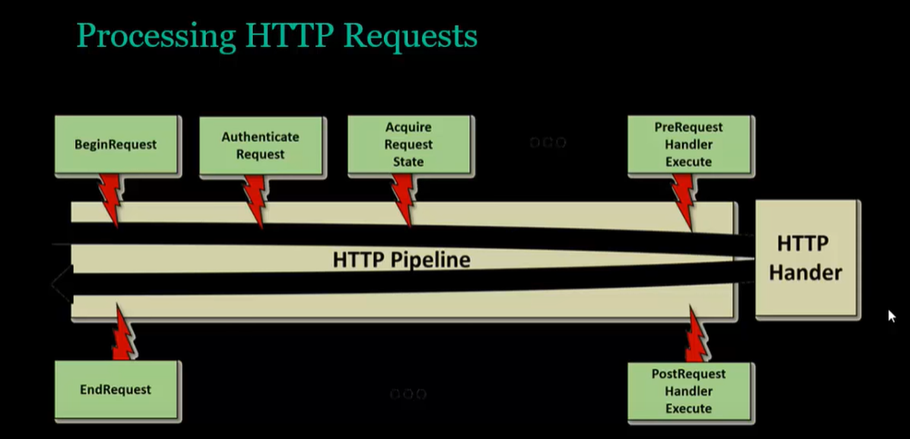

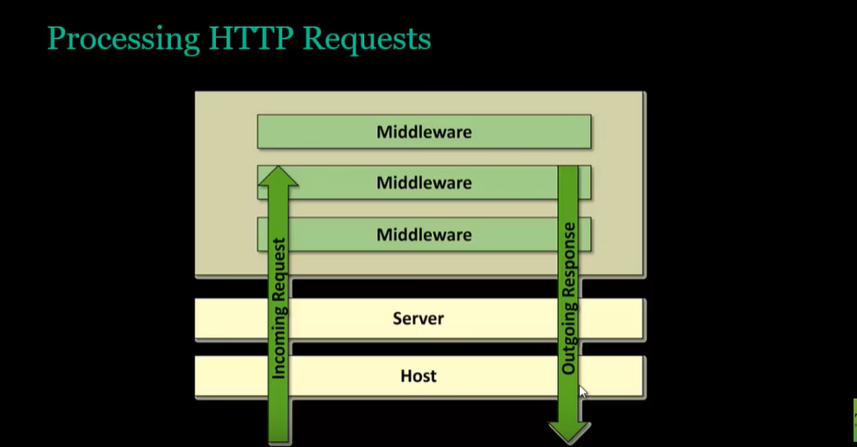

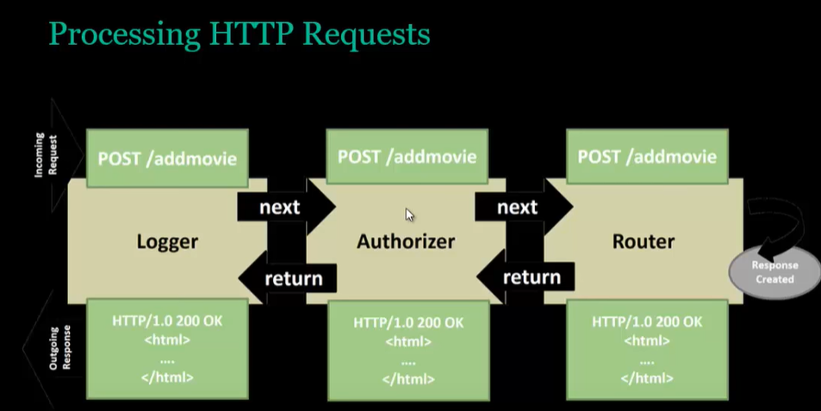

Đi qua nhiều middleware

Middleware sử dụng depenecies injection để đưa vào class

Middleware có sẵn có thể kiếm trên nuget package

Các middleware sẽ được add vào IapplicationAppBuilder bằng cách gọi method

Các middleware bắt đầu bằng từ khóa use

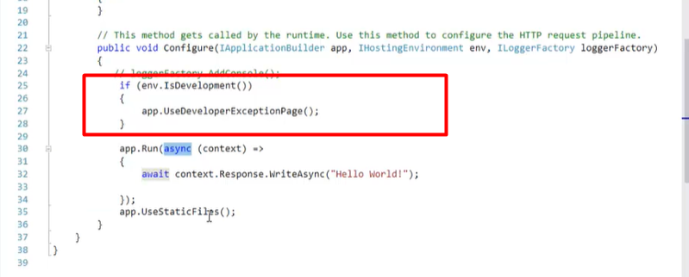

Add middleware dùng IapplicationBuilder

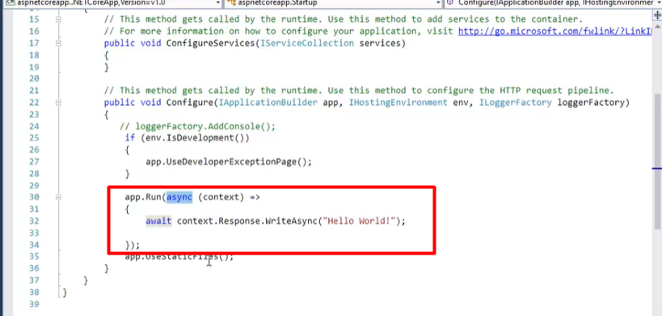

Add middleware nặc danh dùng IapplicationBuilder, ở đây can thiệp vào response trả về helloworld, middleware sẽ nhập vào đối tượng context để truy cập đến request và response

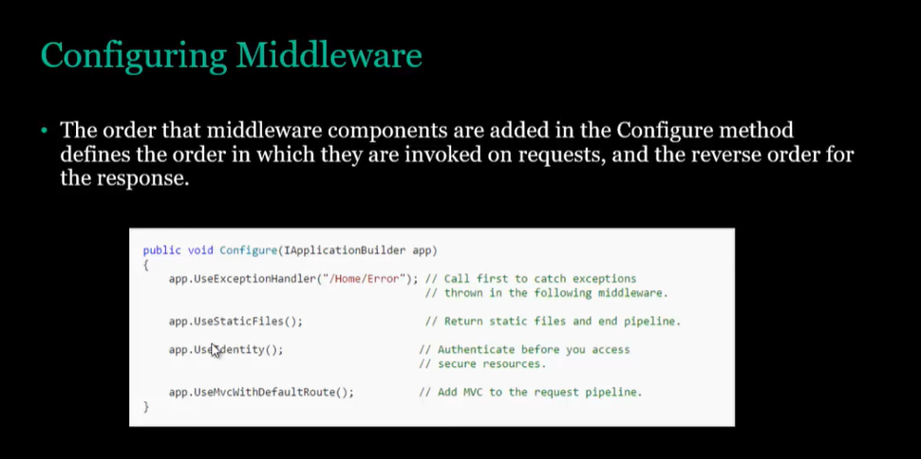

Cái thứ tự đưa middleware vào sẽ là thứ tự request chạy qua, và reponse sẽ đi về ở thứ tự ngược lại

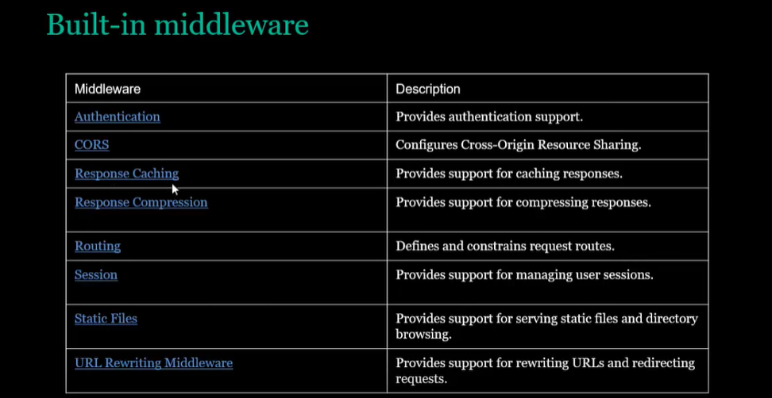

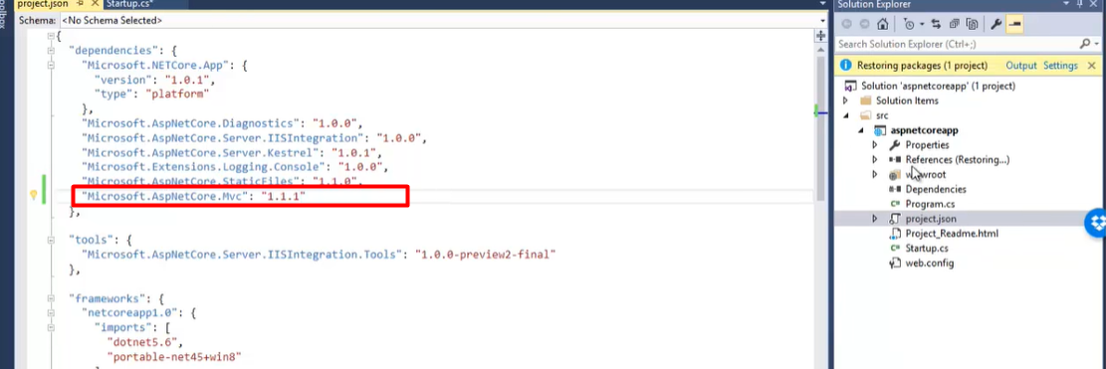

Đưa package MVC vào

Chạy lệnh restore

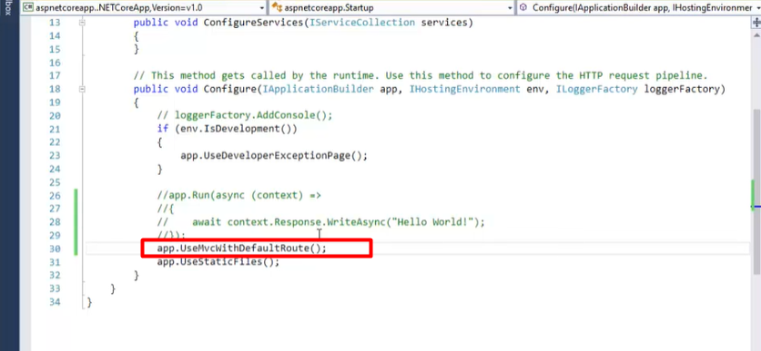

Đưa middleware vào xài trong app

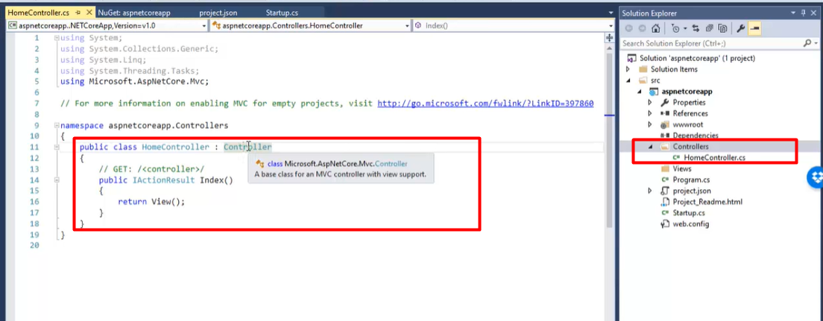

Tạo thư mục controller chứa controller

Class controller phải kế thừa từ Controller

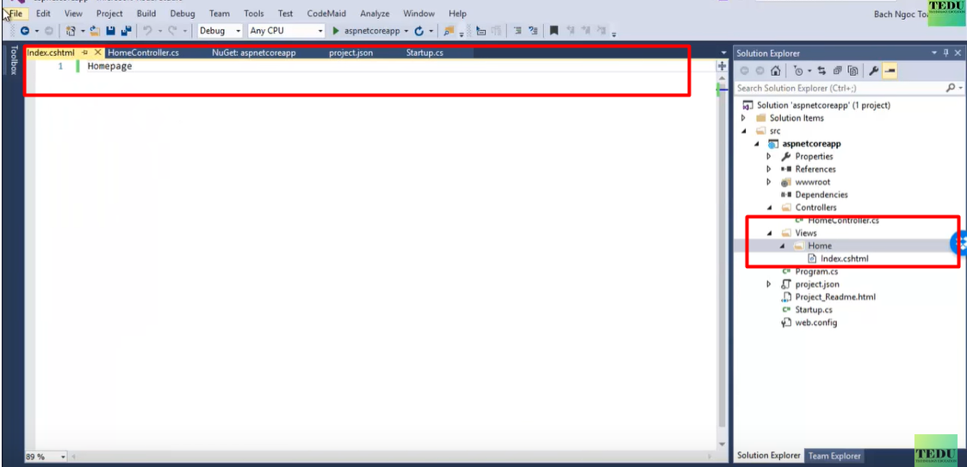

Thư mục home chứa các view

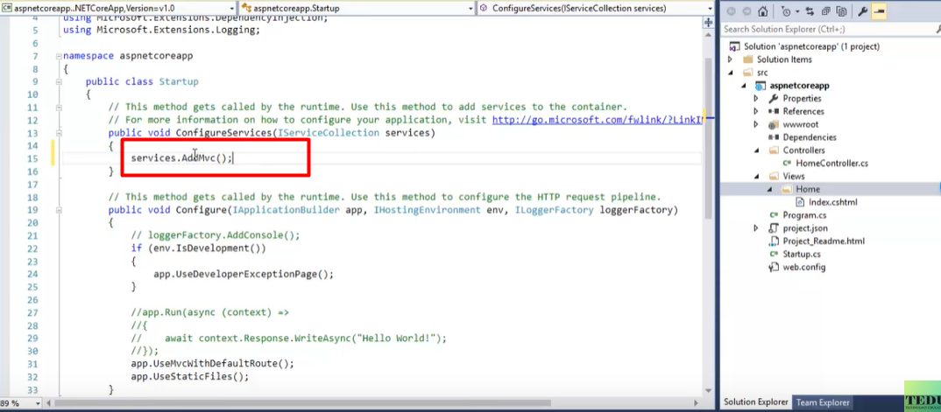

Add thêm service mvc vào

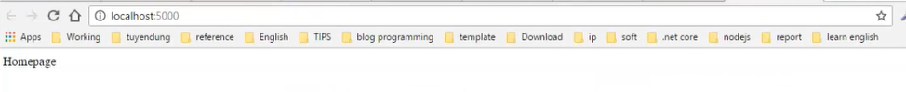

Kết quả khi chạy code

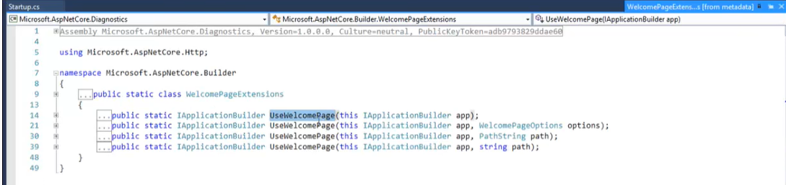các middleware thường được viết ra trong builder

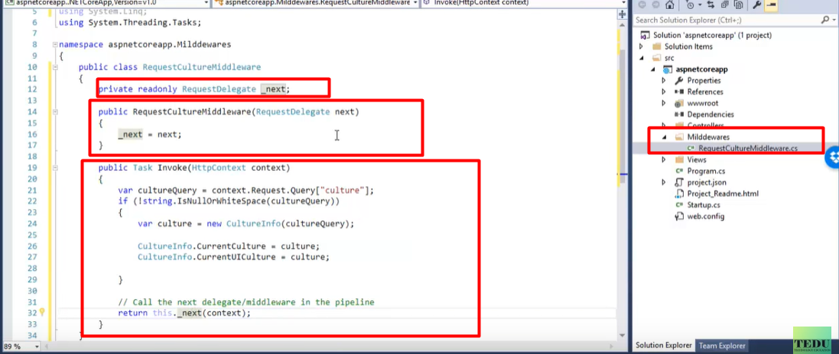

Middleware thì sẽ có hậu tối Middleware

_next là request tiếp theo

Invoke là method chính của middleware

Trong này ruy cập đễn cultture trên link request, nếu link đó null thì gán nó cho culture

Sau khi xử lý thì return this._next(contex)

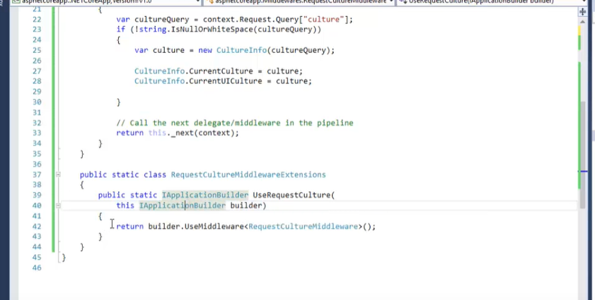

Phương thức static dùng để đưa middleware vào (extnesion method) builder ở đây là tham số con trỏ (vì có this)

Add vào builder cái middleware vừa tạo ở trên

Như vậy khi khói method tỉnh UseRequestCulture thì cái middleware này sẽ được add vào

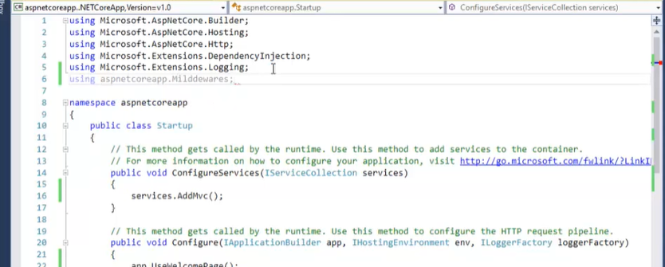

Using vào để sử dụng trên app

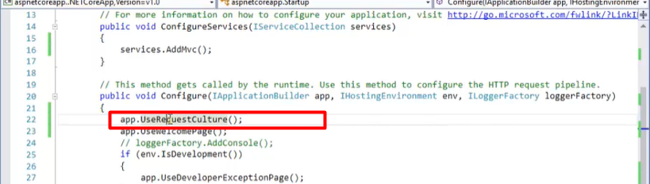

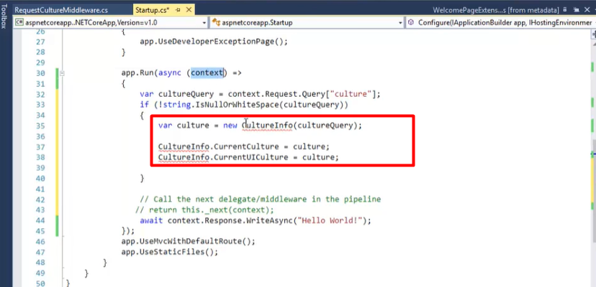

Hoặc có thể viết middleware ngay trong run, như vậy khi chạy xong câu run nó sẽ chạy các câu lệnh sau ( là các middleware ở phía sau) nên không cần next nữa

Map chỉ định method, middleware cho từng đương dẫn một

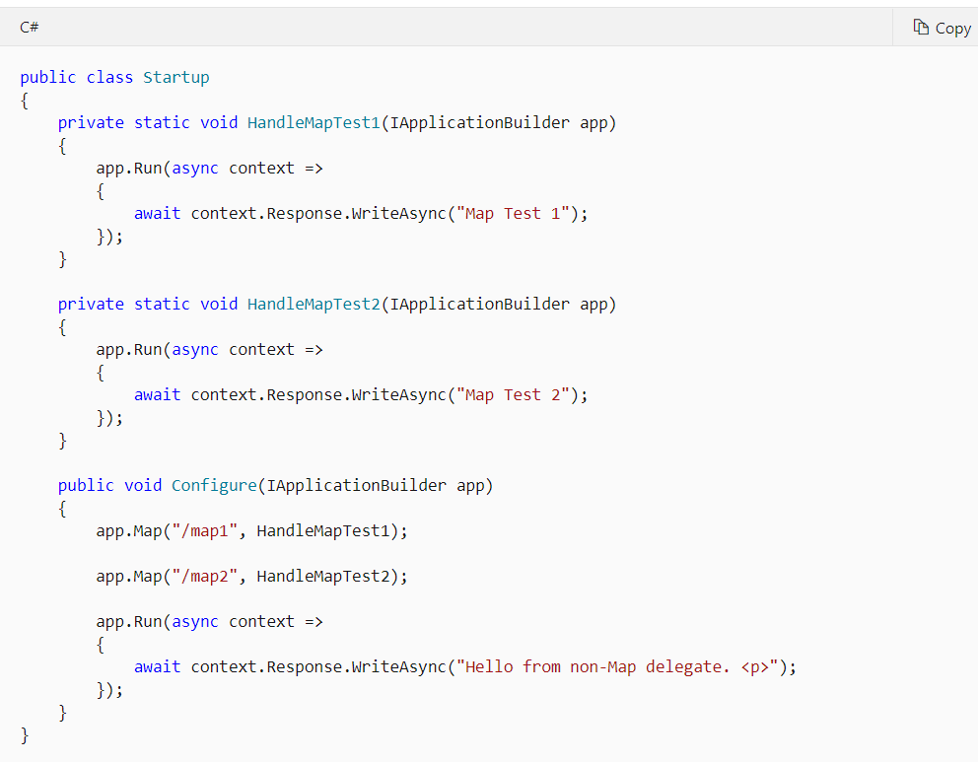

Mỗi cái map trong này handler 1 cái middleware

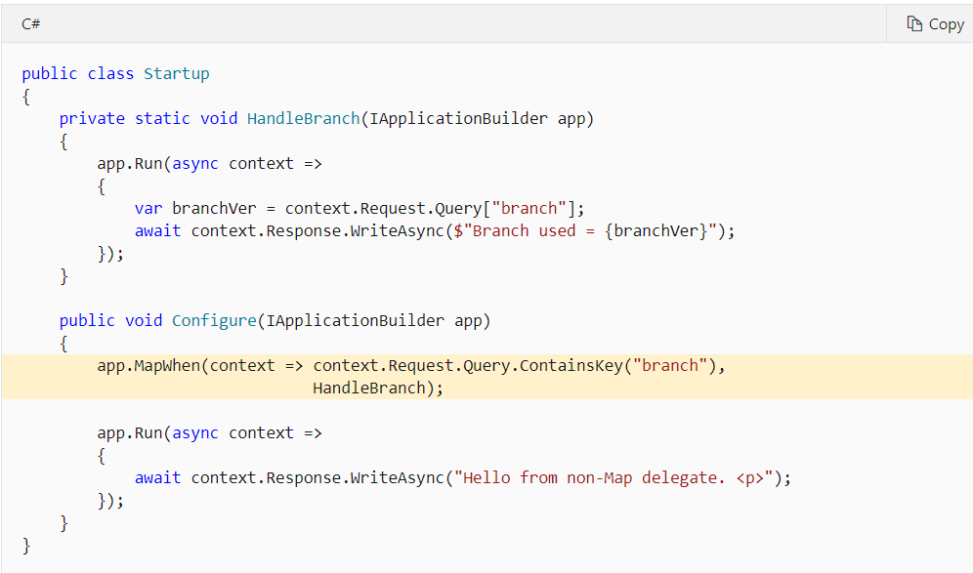

Mapwhen có đi kèm điều kiện truyền vào, khi điều kiện đúng thì mới đưa cái middleware đi kèm vào